Лабораторный практикум: Блокирование активности портов (Windows)
Цель работы: Научиться использовать инструменты для блокирования нежелательных сетевых портов с использованием Windows Firewall и PowerShell, чтобы предотвратить несанкционированный доступ и повысить безопасность системы.
Порядок выполнения работы:
- Ознакомление с Windows Firewall
  - Откройте "Панель управления" и перейдите в раздел "Система и безопасность" > "Брандмауэр Защитника Windows".
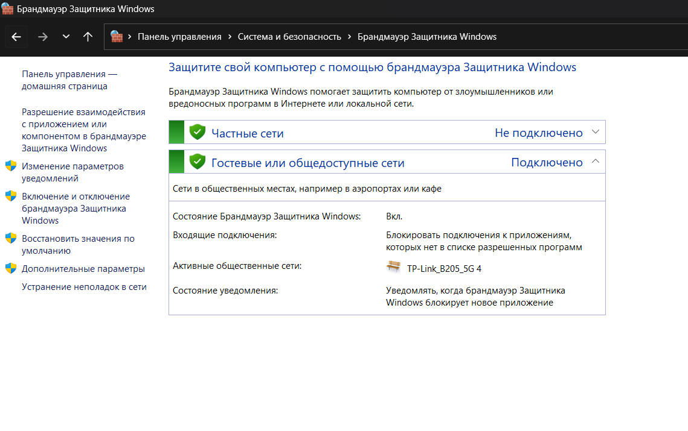
Рисунок 1. Брандмауэр Защитника Windows
  - Ознакомьтесь с настройками входящего и исходящего трафика.

- Блокирование портов с использованием Windows Firewall (графический интерфейс)
  - Откройте "Дополнительные параметры" брандмауэра.
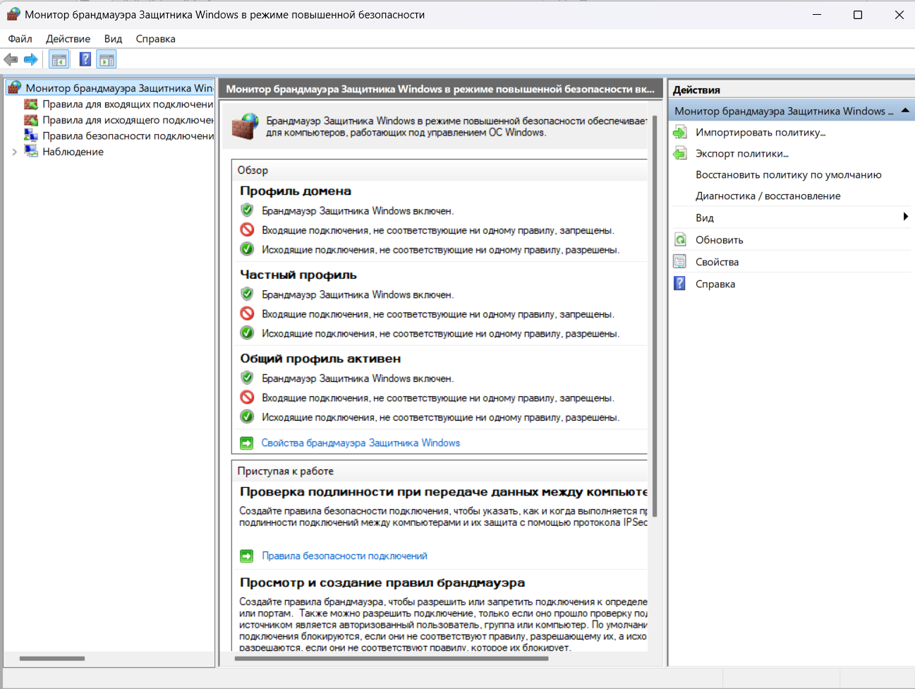
Рисунок 2. Дополнительные параметры
  - Создайте новое правило для входящего трафика, выбрав "Порт".
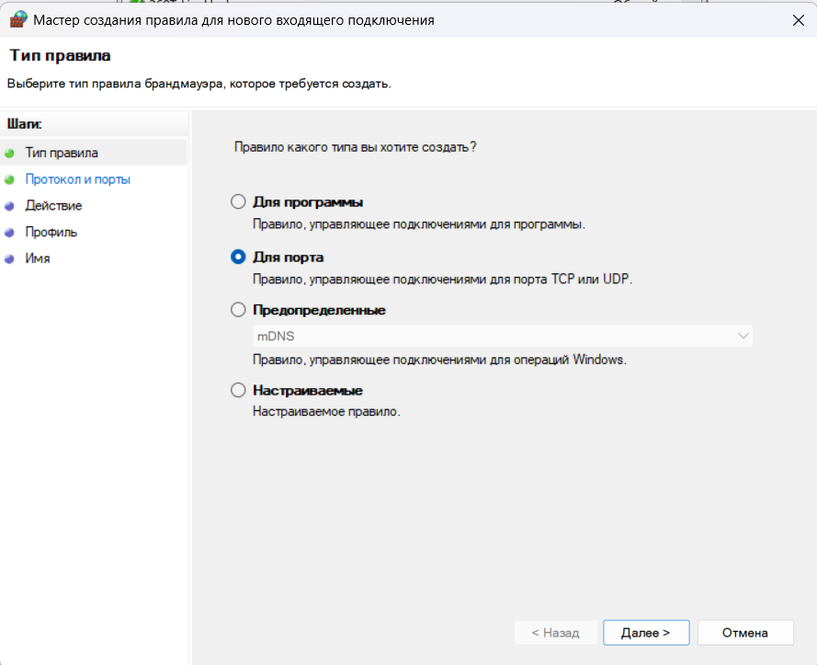
Рисунок 3. Создание правила
  - Укажите порт, который необходимо заблокировать (например, порт 21 для FTP).
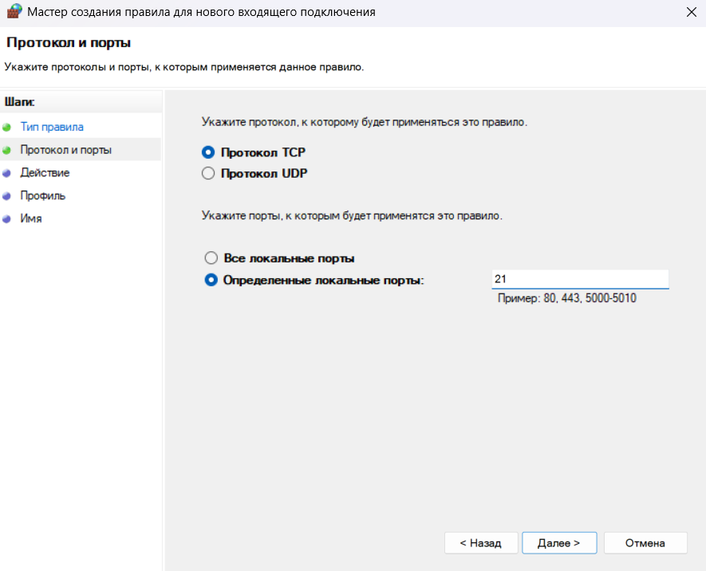
Рисунок 4. Указание порта
  - Выберите действие "Блокировать подключение" и завершите создание правила.
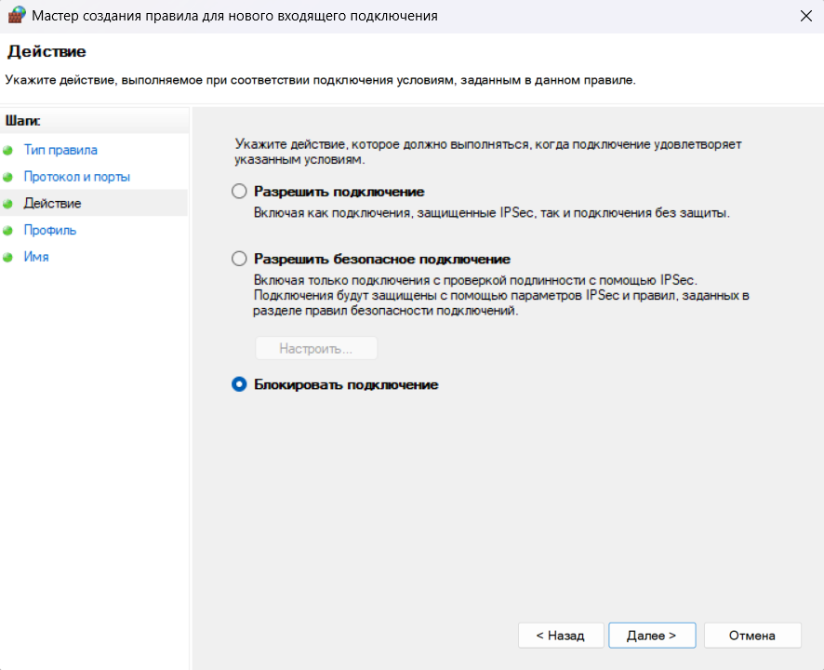
Рисунок 5. Выбор типа действия
  - Убедитесь, что правило успешно применено.
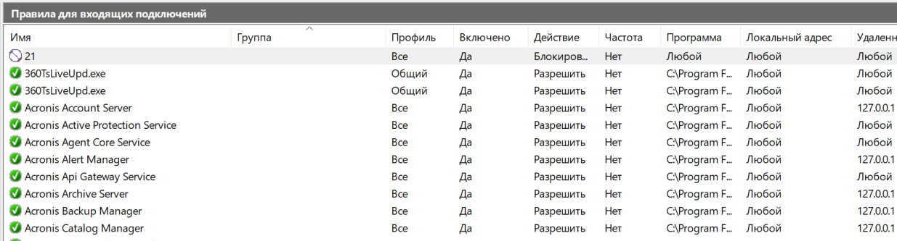
Рисунок 6. Проверка работы правила

- Блокирование портов с использованием PowerShell
  - Откройте PowerShell с правами администратора.
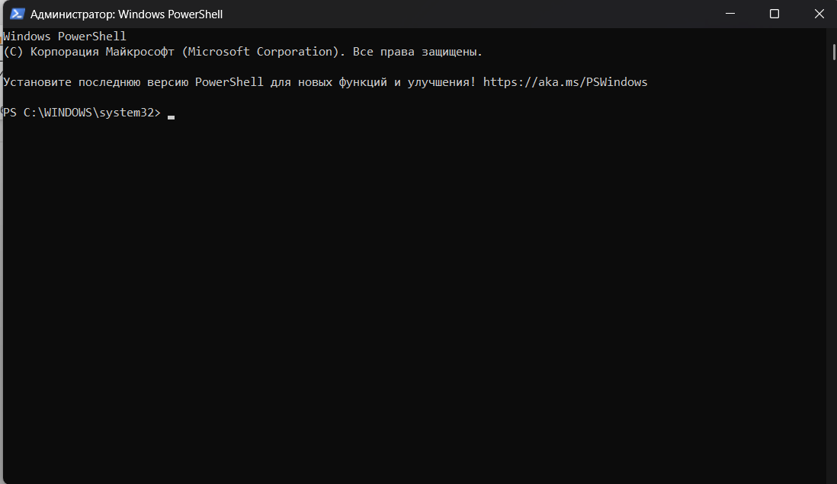
Рисунок 7. Запуск powershell
  - Выполните команду для блокирования определенного порта (например, порта 80):
New-NetFirewallRule -DisplayName "Block Port 80" -Direction Inbound -LocalPort 80 -Protocol TCP -Action Block
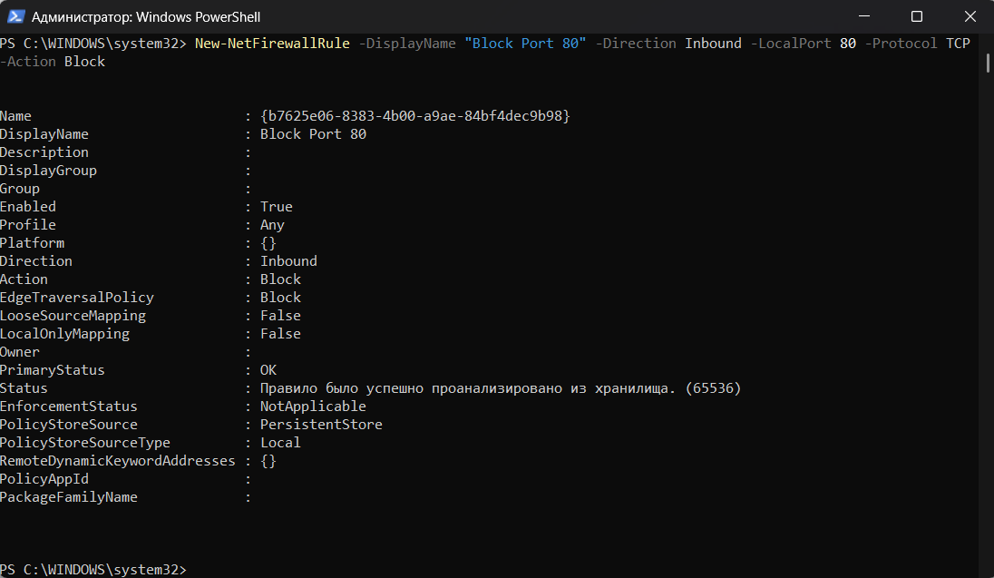
Рисунок 8. Блокировка порта
  - Убедитесь, что порт был успешно заблокирован, с помощью команды netstat или nmap.
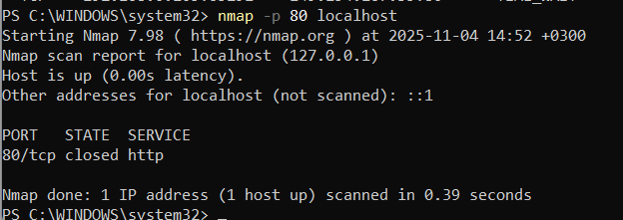
Рисунок 9. Проверка блокировки
  - Для удаления правила выполните следующую команду:
Remove-NetFirewallRule -DisplayName "Block Port 80"
Рисунок 10. Отмена блокировки

- Автоматизация блокирования с использованием PowerShell
  - Создайте скрипт PowerShell для автоматического блокирования нескольких портов, например:
  - $ports = @(21, 23, 80, 443)
  - foreach ($port in $ports) {
  - New-NetFirewallRule -DisplayName "Block Port $port" -Direction Inbound -LocalPort $port -Protocol TCP -Action Block
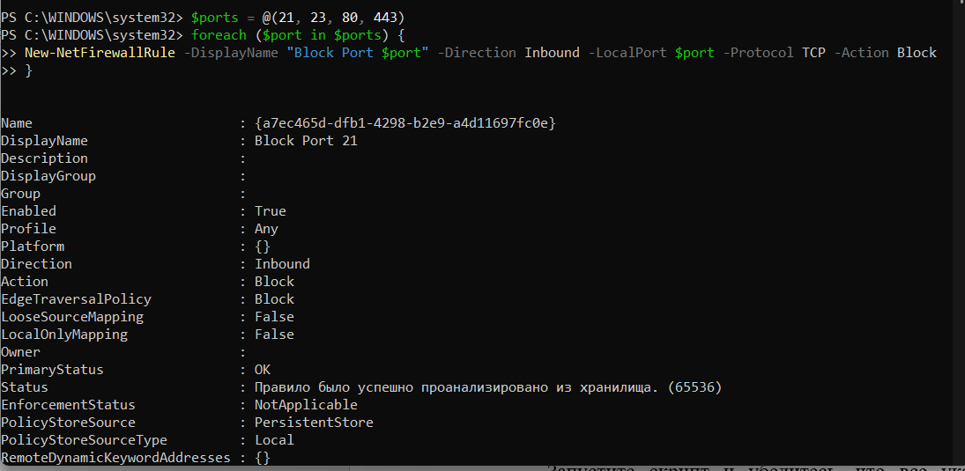
Рисунок 11. Скрипт блокировки нескольких портов
  - Запустите скрипт и убедитесь, что все указанные порты были заблокированы.
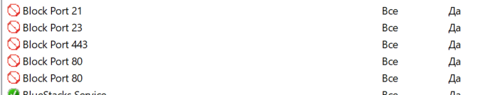
Рисунок 12. Проверка работы блокировки

Контрольные вопросы:
- Для чего необходимо блокировать сетевые порты?
Блокировка сетевых портов необходима для повышения безопасности путем предотвращения несанкционированного доступа и ограничения уязвимых точек входа.
- Какие инструменты можно использовать для блокирования портов в Windows?
В Windows для блокирования портов можно использовать PowerShell, Windows Firewall через графический интерфейс, командную строку с netsh или сторонние фаерволы.
- В чем преимущество использования PowerShell для блокирования портов по сравнению с графическим интерфейсом Windows Firewall?
Преимущество PowerShell перед графическим интерфейсом заключается в возможности автоматизации, массового развертывания и точного управления правилами через скрипты.
- Какие последствия могут возникнуть при блокировании важных системных портов?
Блокирование важных системных портов может привести к нарушению работы сетевых служб, потере функциональности приложений и проблемам с сетевым взаимодействием.
- Как можно проверить, что порт был успешно заблокирован?
Успешную блокировку порта можно проверить с помощью Test-NetConnection, netstat, nmap или telnet, которые должны показать отсутствие подключения к целевому порту.

Вывод: В результате выполнения данной лабораторной работы я научился использовать инструменты для блокирования активности портов с использованием Windows Firewall и PowerShell, а также приобрел навыки автоматизации этих процессов для повышения безопасности системы.

